22 octobre 2025
Crépy-en-Valois

COMMUNIQUÉ DE PRESSE
Commerce mondial : au cœur des bouleversements géopolitiques
4ᵉ édition des Rencontres Économiques du Valois – Jeudi 6 novembre 2025 à 17h
Domaine de Montigny – Russy-Bémont (60)

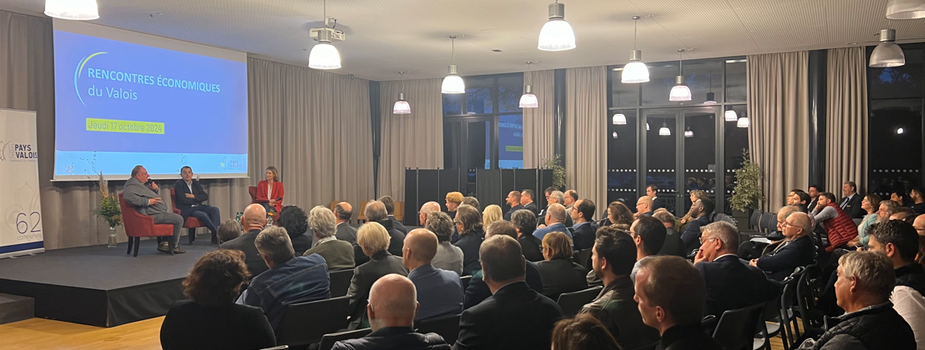
Le commerce mondial vacille, les équilibres changent et chaque acteur économique en ressent les secousses. Comment s’adapter à ces bouleversements ? Quels leviers pour préserver la souveraineté, la compétitivité et la durabilité ?
Le 6 novembre prochain, le Pays de Valois réunit experts, chefs d’entreprise et agriculteurs pour un grand moment de réflexion collective, autour d’un thème plus que jamais d’actualité :
« Commerce mondial, la fin d’un monde ? »
  - Avec un grand débat animé par Claire Fournier réunissant Alain Juillet, ancien directeur du renseignement à la DGSE et expert en intelligence économique et Christian Saint-Étienne, économiste et chef d’entreprise
  - Précédé d’une table ronde avec les acteurs locaux du monde agricole

Organisées par la Communauté de Communes du Pays de Valois, les Rencontres Économiques du Valois s’imposent comme un rendez-vous majeur. Dans un contexte de tensions géopolitiques, de relocalisations industrielles et de crise des modèles agricoles, cet événement invite à réfléchir à la place du libre-échange dans les grands équilibres économiques mondiaux avec une table ronde axée sur l’agriculture— un sujet crucial pour le Pays de Valois, dont près de 70 % du territoire est agricole.
L’agriculture, pilier d’un territoire en mutation
Avec 42 700 hectares de terres cultivées et près de 240 exploitations, dont plus de la moitié classées parmi les grandes exploitations, le Pays de Valois s’impose comme un territoire agricole majeur du sud de l’Oise. Principalement tourné vers les grandes cultures céréalières et industrielles – blé, orge, betterave, colza –, il incarne une agriculture performante mais également, en pleine transformation :
- un vieillissement des exploitants, qui interroge le renouvellement des générations,
- une concentration des exploitations avec une SAU moyenne dépassant les 180 hectares,
- une diversification croissante des cultures, notamment les pommes de terre, les légumes frais ou les plantes industrielles,
- l’essor de pratiques plus durables, comme la méthanisation – cinq unités produisent déjà plus de 140 GWh d’énergie verte par an – ou l’agriculture biologique, qui représente désormais 1200 hectares cultivés, soit près de 3 % de la SAU.
À l’image des mutations mondiales, l’agriculture du Pays de Valois doit désormais trouver le juste équilibre pour concilier compétitivité, souveraineté et durabilité.
« L’agriculture fait partie intégrante de l’ADN du Pays de Valois. Mais c’est aussi un levier d’avenir. Les Rencontres Économiques du Valois proposent d’ouvrir le dialogue entre le monde agricole et économique autour d’une même question : comment bâtir un modèle plus résilient et plus juste, mais aussi ouvrir de nouvelles perspectives de développement industrielle sur le territoire ? » — Didier Doucet, président de la Communauté de Communes du Pays de Valois.

Un rendez-vous pour comprendre et débattre
Animée par Claire Fournier, journaliste économique, la soirée s’articulera autour de deux temps forts :
1- Table ronde – « Les défis du libre-échange »
Avec :
  - Hugo Scart, agriculteur
  - Armel Philipon, agriculteur et co-fondateur de SHARP Ingénierie
  - Guillaume Van de Velde, directeur de Ceremis
  - Pascale Sebille, présidente du MEDEF de l’Aisne, vice-présidente du MEDEF Hauts-de-France et PDG de l’entreprise Autexier

→ Une discussion autour des réalités économiques et humaines que vivent les agriculteurs face aux mutations du commerce mondial.

2- Grand débat – « Commerce mondial, la fin d’un monde ? »
Entre :
  - Alain Juillet, ancien directeur du renseignement à la DGSE et expert en intelligence économique
  - Christian Saint-Étienne, économiste et chef d’entreprise

→ Un dialogue d’experts pour décrypter les bouleversements de l’économie mondiale et imaginer les modèles de demain.

Cet événement vous intéresse ? Inscrivez-vous dès maintenant en cliquant sur ce lien (places limitées, inscriptions préalables obligatoires).

Le Pays de Valois et son actualité autour des projets économiques
- Pôle Gare - Crépy-en-Valois
Le quartier Gare de Crépy-en-Valois fait l’objet d’un projet de requalification qui consiste à recycler les friches industrielles pour en faire un pôle d’attractivité majeur. Sur plus de 30 hectares, ce projet devrait aussi accueillir de nouveaux équipements publics avec notamment un centre culturel intercommunal, un parc paysager, une offre de surfaces tertiaires et des logements. Il s’inscrira dans le prolongement du Pôle d'Échange Multimodal.

Oct. 25 > Les travaux du Pôle d’Échange Multimodal ont débuté en septembre dernier et se poursuivent. Ce chantier structurant, qui transformera l’accès à la gare et facilitera les mobilités du quotidien, sera livré à l’été 2026.

- Zone d’Activités Économiques « Art&Co » - Silly-le-Long / Le Plessis-Belleville
Premier Parc d’activités dont la Communauté de Communes du Pays de Valois va maîtriser l’essentiel du foncier avec son aménageur, « Art&Co » se distingue par sa participation au Parc et Parcours de Sculptures Monumentales Contemporaines en plein air, Monumental Valois. Ce projet unique en Europe va en effet se décliner sur les façades des bâtiments qui seront réalisés, constituant une œuvre d’art de près de 700 m de long.

Oct. 25 > La commercialisation des espaces entre dans sa phase finale avant le lancement des travaux en 2026. Les premiers investisseurs sont désormais connus, apportant des activités à valeur ajoutée renforcée au territoire.

- Parc d’Activités Économiques - Lévignen
Le futur Parc d’Activités Économiques de Lévignen va répondre aux besoins des industriels locaux. Ce projet permettra également de déconcentrer les activités économiques situées autour de la ville-centre, tout en offrant des espaces modernes et adaptés à l’évolution des entreprises. À l’instar des projets de développement, ce parc, conçu dans le respect des objectifs du Plan Climat Air Énergie Territorial (PCAET), mettra l’accent sur une approche bas carbone et une qualité paysagère et architecturale.

Oct. 25 > Les études environnementales s’achèvent et se poursuivront jusqu’au début de l’année 2026, avant le lancement des études de faisabilité et de définition du projet.

À travers ces multiples projets, la communauté de communes a pour objectif d’attirer des entreprises innovantes, créatrices d’emplois à forte valeur ajoutée, et de permettre aux entreprises du territoire de s’y développer dans des conditions favorables.

CONTACT PRESSE
Delphine Luc : 07 61 58 91 92 - delphine.luc@cc-paysdevalois.fr

